Домашнее задание для 2 ОИИ, от 8.12.20.
- Письменно.
Фото
Построить интервалы вверх.
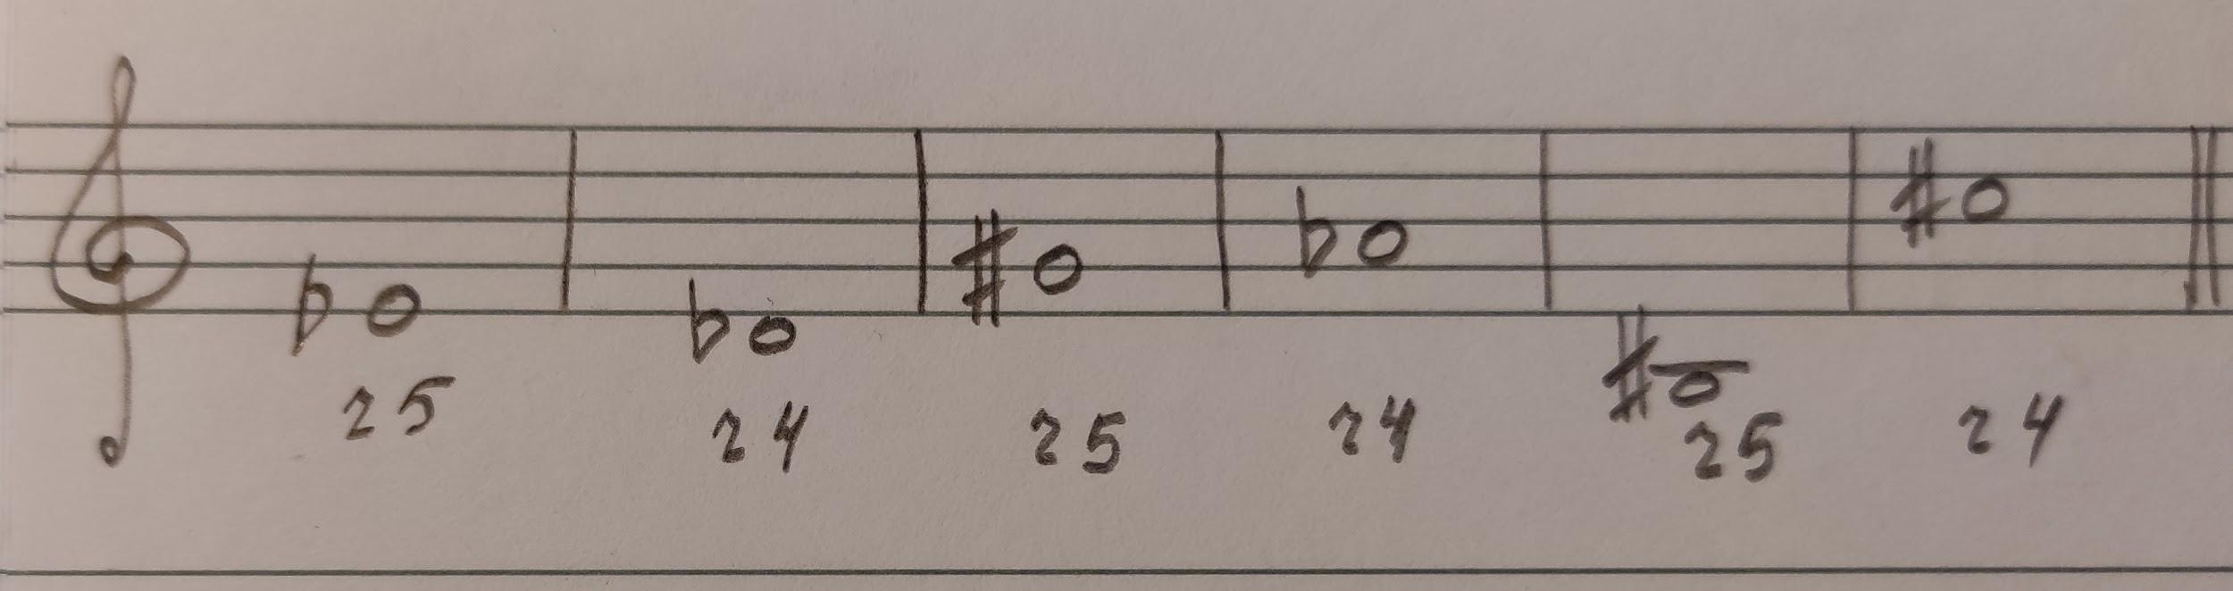
- Практика.
Видео
Номер 107:
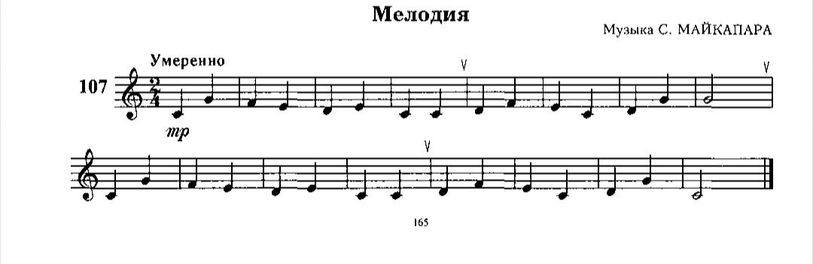
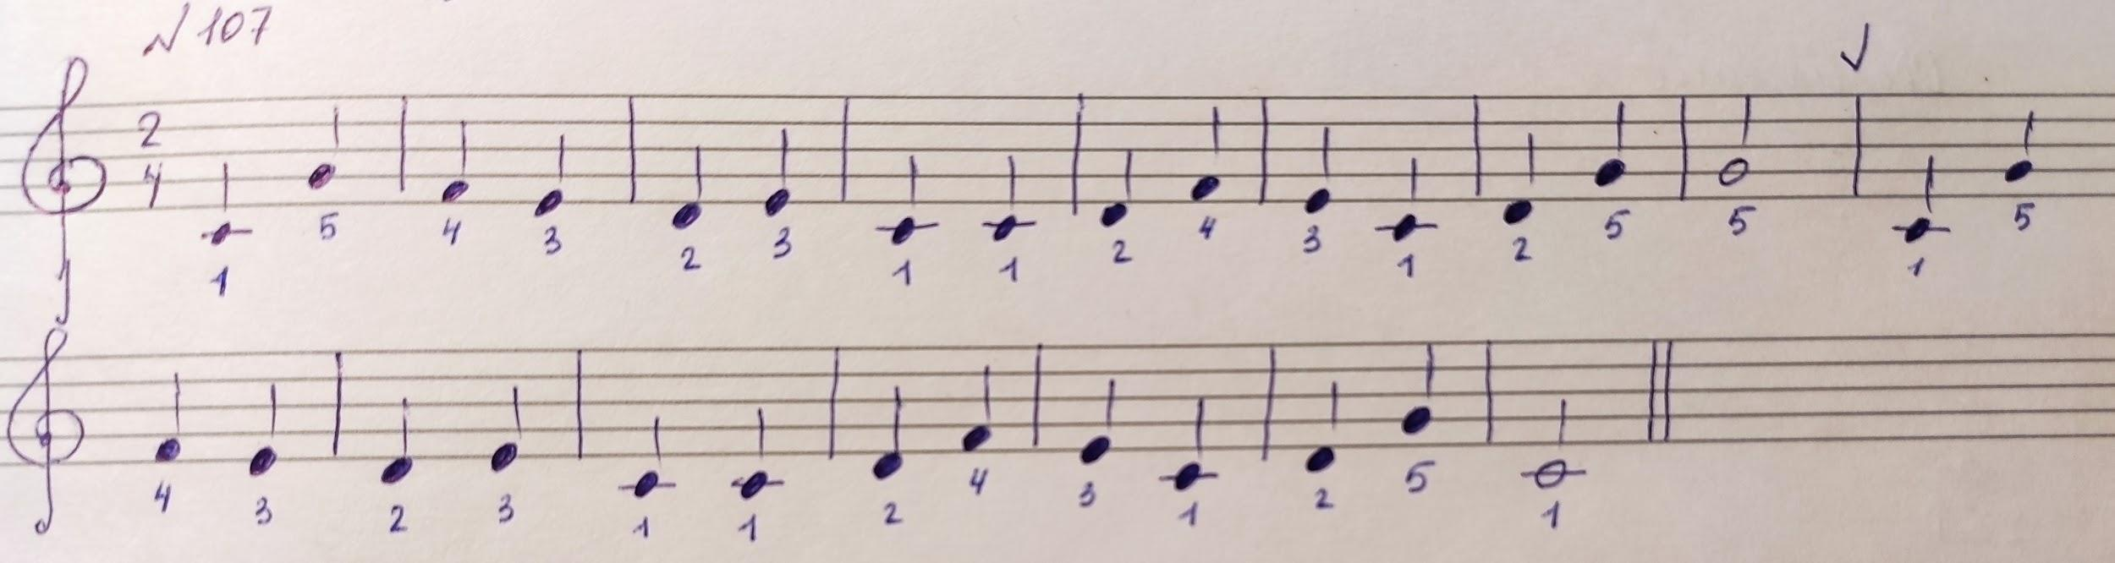
Играть на клавиатуре + петь голосом.
- Номер 108.
СДАВАТЬ ПОКА НЕ НАДО!
Тренируйтесь самостоятельно играть на клавиатуре и петь голосом.
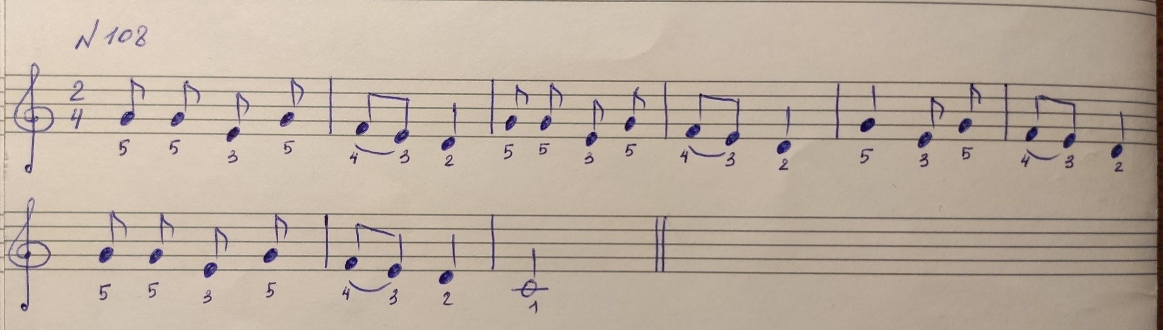

Все домашние задания присылайте мне на рабочую почту: n.kotyunia.distant@gmail.com

